****Муниципальное автономное дошкольное

образовательное учреждение

«Центр развития ребенка –

детский сад №2 «Дельфин»

**проект**

***«Путешествие по сказке»***

**(на базе старших и подготовительных к школе групп)**

**(в рамках ХIII городского детско-юношеского фестиваля «Творчество» дошкольных образовательных организаций «Звёздный дождик»).**

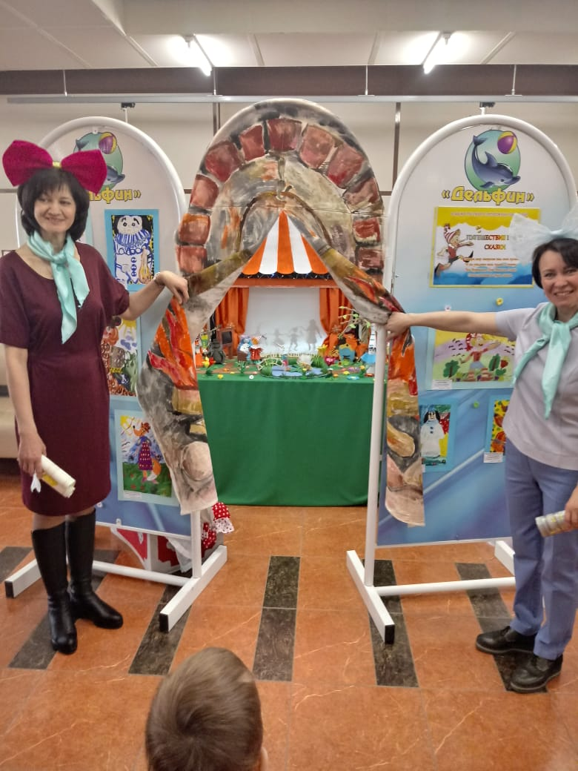

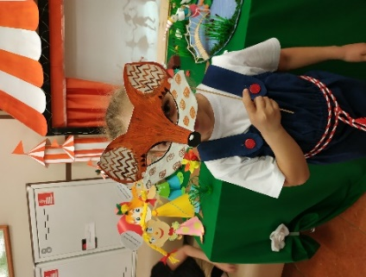

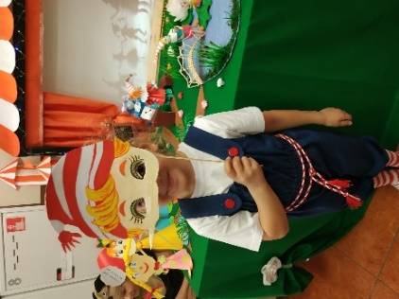

Составил:

воспитатель МАДОУ

ЦРР №2 «Дельфин»

Сидоренко Т.П.

Бердск 2019г.

**Тип проекта:** творческий

***По количеству участников:*** *коллективный*

***По продолжительности:*** *долгосрочный*

***Участники проекта:*** *воспитатели МАДОУ ЦРР №2:*

*воспитатель по изодеятельности Сидоренко Т.П..*

*гр.№4 Богданович Н.А., Палицкая Г.В.,*

*№3 Пекуза Т.А.,*

*№8, Заворина Е.Г., Свирина О.В.,*

*№9, Попова И.В., Кускова И.Н.,*

*гр.№7 Белова Г.Ю., Конюхова Т.С.,*

*воспитанники гр.№3, №4, №7, №8, №9, родители воспитанников.*

***Возраст детей:*** *5-6 лет.*

***Методическое обеспечение****: сказка А.Н. Толстого «Сказка о золотом ключике или приключение Буратино», настольный театр, теневой театр, мультфильм, художественный фильм «Золотой ключик».*

***Пояснительная записка***

Проект составлен с учётом основных принципов, требований к организации и сoдержанию к образовательной деятельности в ДОУ, возрастных особенностей детей 5 - 6 лет.

Сказка- это необходимый элемент духовной жизни ребёнка. Входя в мир чудес и волшебства, ребёнок погружается в глубины своей души. Сказки, вводя детей в круг необыкновенных событий, превращений, происходящих с их героями, выражает глубокие моральные идеи, учат доброму отношению к людям, показывают высокие чувства и стремления.

Всё это способствует ускорению процесса развития у детей духовно-нравственных ценностей, формированию у детей основ поведения в социуме.

**Актуальность**

Одним из современных инновационных методов обучения является проектная деятельность, которая учит детей выражать в творчестве свою индивидуальность, дает возможность заинтересовать детей, сделать процесс обучения личностно значимым.

Актуальность проекта «Путешествие по сказке» состоит в том, что он сочетает в себе средства и способы развития творческих, социально-коммуникативных и речевых способностей ребенка. Это происходит через создание развивающей предметно-пространственной среды (РППС). Средством служит театрализованная деятельность, являющаяся одним из источников развития чувств, глубоких переживаний и открытий ребенка. Игровая деятельность незаметно активизирует словарь ребенка, совершенствует звуковую культуру речи, ее интонационный, грамматический строй, диалогическую речь. Такие методы как чтение и беседы приобщает его к духовным ценностям, обогащают его словарный запас.

**Проблема**

В последние годы наблюдается резкое снижение уровня речевого развития дошкольников. Подобные нарушения, сказываются на последующем развитии и обучении ребенка, на общении со сверстниками и взрослыми. Чтобы это не переросло в комплекс, мы создаем условия для внутреннего комфорта, раскованности, воспитанников. Средством для развития общения и взаимодействия ребенка с взрослыми и сверстниками, для обогащения словаря детей, использования в речи разнообразных языковых средств, эмоциональной отзывчивости и сопереживания героям произведений служит создание предметно-пространственной среды…

***Реализация проекта***

строится на следующих принципах:

* Системности
* Наглядности
* Деление материала на сюжеты
* Творческого поиска

***Цель проекта***

Создание условий для реализации проекта «Путешествие по сказке», приобщение детей дошкольного возраста к чтению художественной литературы, способствование развитию творческих и коммуникативных способностей средствами театральной деятельности.

***Задачи проекта***

**Образовательные:**

учить узнавать сказку по иллюстрациям, загадкам, эпизодам;

* прививать интерес у детей к конструктивной деятельности;
* учить создавать поделки на основе конуса, цилиндра;
* закрепить навыки детей пересказа сказок;
* расширить словарный запас;
* закрепить названия *авторская сказка.*

***Развивающие:***

* развивать речевую и познавательную активность детей, умение сравнивать, обобщать, делать выводы и умозаключения;
* развивать мышление, воображение, зрительную память, наблюдательность.

***Воспитательные:***

* воспитывать интерес к авторской сказке, к театру;
* формировать навык сотрудничества, доброжелательности.

**Задачи для педагогов:**

Познакомиться с разновидностями театра;

Повышать педагогическую грамотность;

Повышать профессиональный уровень по проектной деятельности.

**Задачи для родителей:**

Участвовать в развитии творческих способностей детей в домашних условиях.

**Ожидаемый результат:**

Развитие творчества детей посредством художественно- **театрализованной деятельности**;

Создание настольной композиции декоративно- прикладного творчества «Путешествие в мир сказки» в номинации «Сказки русских и зарубежных писателей» в рамках ХIII городского детско-юношеского фестиваля дошкольных образовательных организаций «Звёздный дождик».

**Продукт проекта:**

**Композиция декоративно- прикладного творчества «Путешествие в мир сказки»:**

* Коллективная композиция гр.№ 7

«В руках его от счастья ключ, и потому он так везуч…».

* Коллективная композиция гр.№ 8 «Происшествие на опушке леса».
* Коллективная композиция гр.№ 4 «В театр Карабаса Барабаса»
* Коллективная композиция гр.№ 3 «Урок ЧИСТОписания»

**Этапы реализации проекта**

*Подготовительный этап (аналитический)*

Обоснование актуальности темы, мотивация ее выбора, определение цели, задач проекта, подбор литературы, пособий атрибутов: сундук, маски героев сказок, костюмы

материалов:

*картон, цветная бумага, гофрированная бумага, клей, карандаши, ножницы, фломастеры, ткань фетр, ватман, гуашь, пряжа, материал фоамиран, проволока, портьерная ткань, гирлянда, фонари для подсветки, заготовки из дерева.*

*Основной (реализация намеченных планов)*

Практическая работа (создание условий для социально-коммуникативной, речевой и игровой деятельности)

*Заключительный этап*

Обобщение результатов работы.

Участие в выставке ХIII городского детско-юношеского фестиваля дошкольных образовательных организаций «Звёздный дождик» в ДК Родина.

**План реализации проекта**

**Срок реализации:** 3 месяца.

|  |  |  |
| --- | --- | --- |
| **№** | **Этапы** | **Участники** |
| 1. | ***Подготовительный этап:***  Планирование проекта | Воспитатель по изо -деятельности, воспитатели групп №3, №4, №7, №8, №9 |
| 2. | Составление сюжетной композиции «Путешествие по сказке» (в рамках ХIII городского детско-юношеского фестиваля «Творчество» дошкольных образовательных организаций «Звёздный дождик»). | Воспитатель по изо-деятельности, воспитатели групп  №3, №4, №7, №8, №9 |
| 3. | Разработка плана движения к цели (обсуждение комплекса мероприятий по реализации проекта, распределение обязанностей, полномочий) | Воспитатель по ИЗО-деятельности,  воспитатели групп  №3, №4, №7, №8, №9 |
| 4. | **Практическая реализация проекта:** |  |
| 4.1. | * Просмотр и чтение сказки А.Н.Толстого «Золотой ключик, или приключение Буратино» * Выбор сюжета для коллективной композиции. * Драматизация сказки. * Загадки. * Графический диктант «Золотой ключик». * Раскраска персонажей сказки. * Изготовление камышей для композиции «В руках его от счастья ключ, и потому он так везуч…». | **Группа №7**  **«Полянка»**  Воспитатели и воспитанники группы.    **Группа №7**  **«Полянка»**  Воспитатели и воспитанники группы. |
| 4.2. | * Рассматривание иллюстраций с изображением сказочных героев из сказки А.Н.Толстого «Золотой ключик, или приключение Буратино». * Просмотр мультфильма. * Чтение произведения. * Выбор сюжета для композиции «В театр Карабаса Барабаса». * Изготовление сказочных героев для настольного театра на основе цилиндра. * Изготовление деревьев из бумаги путем скручивания. * Изготовление цветов из цветной бумаги. | **Группа №4**  **«Капитошки»**  Воспитатели и воспитанники группы.  Воспитанники группы, воспитатель Наталья Андреевна. Воспитанники группы, воспитатель Галина Владимировна. |
| 4.3 | * Рассматривание иллюстраций с изображением сказочных героев из сказки А.Н.Толстого «Золотой ключик, или приключение Буратино». * Просмотр мультфильма. * Чтение произведения. * Выбор сюжета для композиции «Происшествие на опушке леса». * Изготовление сказочных героев для настольного театра на основе конуса. * Изготовление сказочных героев на основе цилиндра с использованием фетра. * Рисование Холста «Очаг». | **Группа №8**  **«Затейники»**  Воспитатели, родители и воспитанники группы.  Воспитанники и воспитатели группы  Семья Корниловых. |
| 4.4. | * Рассматривание иллюстраций с изображением сказочных героев из сказки А.Н.Толстого «Золотой ключик, или приключение Буратино». * Просмотр мультфильма. * Чтение произведения. * Выбор сюжета для композиции настольного театра «Происшествие на опушке леса». * Изготовление макета театра. * Пошив штор для театра, полотна для очага, изготовление персонажей для: лиса Алиса, кот Базилио, Буратино из пряжи. * Изготовление цветов из бумаги. | **Группа №9**  **«Солнышко»**  Воспитатели и воспитанники группы.  Воспитатели:  Попова И.В., Белова Г.Ю., Сидоренко Т.П., Богданович Н.А.    Попова И.В.  Воспитанники группы, Ирина Николаевна. |
| 7. | * Просмотр х.фильма «Приключение Буратино. * Обсуждение фильма. * Знакомство с техникой «Кусудама». * Изготовление деталей для персонажей настольного театра Буратино и Маальвины в технике «Кусудамо». * Изготовление цветов в технике «Кусудамо». * Сборка готовых персонажей. * Выставка в группе композиции «Урок ЧИСТОписания» | **Группа №3**  **« Жемчужинки»**  Воспитатели, родители и воспитанники группы. |
| 8. | * Изостудия:   - рисование на тему: «Мой любимый герой из сказки «Золотой ключик или приключения Буратино».   * Д/и «Опиши героя сказки» | Воспитатель по изодеятельности, воспитанники подготовительной группы №8»Весёлые затейники», гр.№9 «Солнышко». |

Рефлексивный этап проекта: беседы с детьми о прошедших этапах проекта (дети делятся впечатлениями, мыслями), проведение в группах выставок настольнах композиций по сказке «Золотой ключик», в стенах детского сада выставка детских рисунков на тему: «Мой любимый герой из сказки «Золотой ключик или приключения Буратино», оформление групповых уголков для родителей с фотографиями: «Путешествие в мир сказки».

**Аналитический этап**: обсуждение педагогами результатов проекта, подведение итогов.

**Перспективы дальнейшего использования**

Макет данного проекта можно реализовать в рамках проведения дня театра в ДОУ.

**Список литературы:**

1. Маханева М.Д. Театрализованные занятия в детском саду: Пособие для работников дошкольного учреждения. -: М.: Т Ц «Сфера», 2001
2. Антипина Е.А. Театрализованная деятельность в детском саду: Игры, упражнения, сценарии. М.: ТЦ Сфера, 2003 г.
3. Доронова Т.Н. Играем в театр: театрализованная деятельность детей 4-6 лет: метод. Пособие для воспитателей дошкольного образовательного учреждения. Т.Н. Доронова. - 2-е изд.-М.: Просвещение,2005г.
4. Кудрявцева Н.Ю. «Готовимся к празднику» Методика изготовления костюмов, кукол, декораций для детского спектакля. Москва: Школьная Пресса, 2011г.
5. Новиковская О.А. «Конспекты занятий по сказкам с детьми 4-5 лет».СПб.: «Паритет» 2007г.
6. Сказка А.Н. Толстого «Золотой ключик, или приключения Буратино».

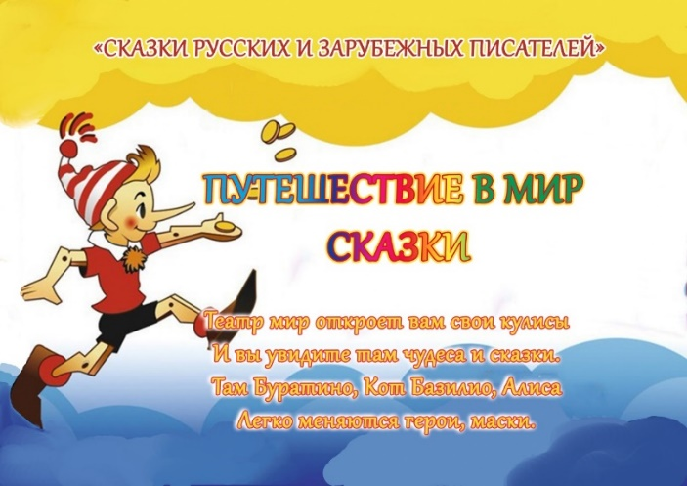

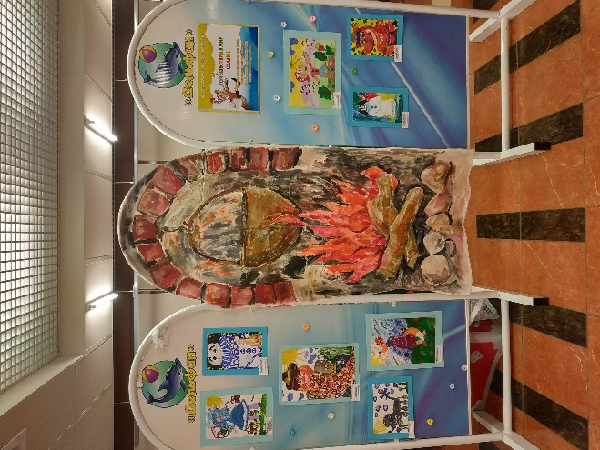



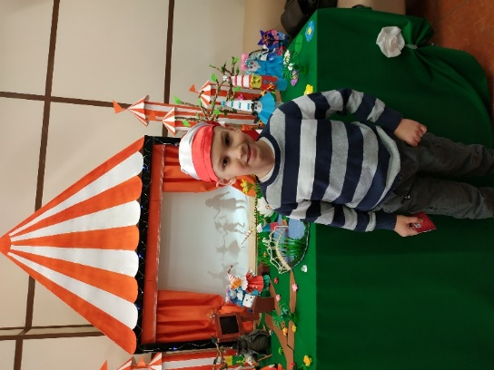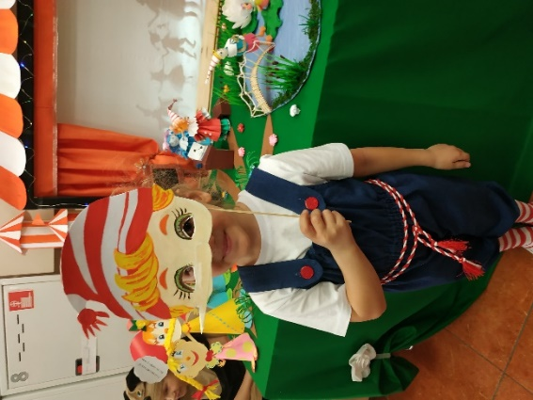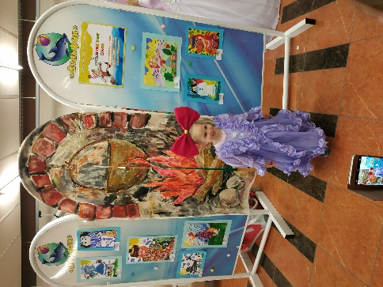

Конкурсные настольные композиции декоративно- прикладного

творчества воспитанников проекта «Путешествие в мир сказки»

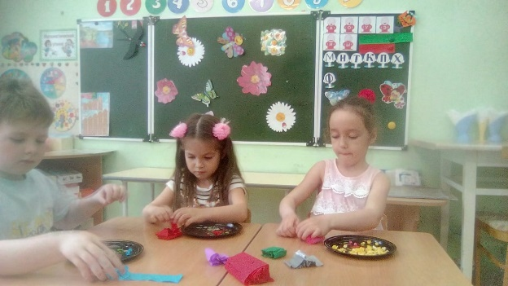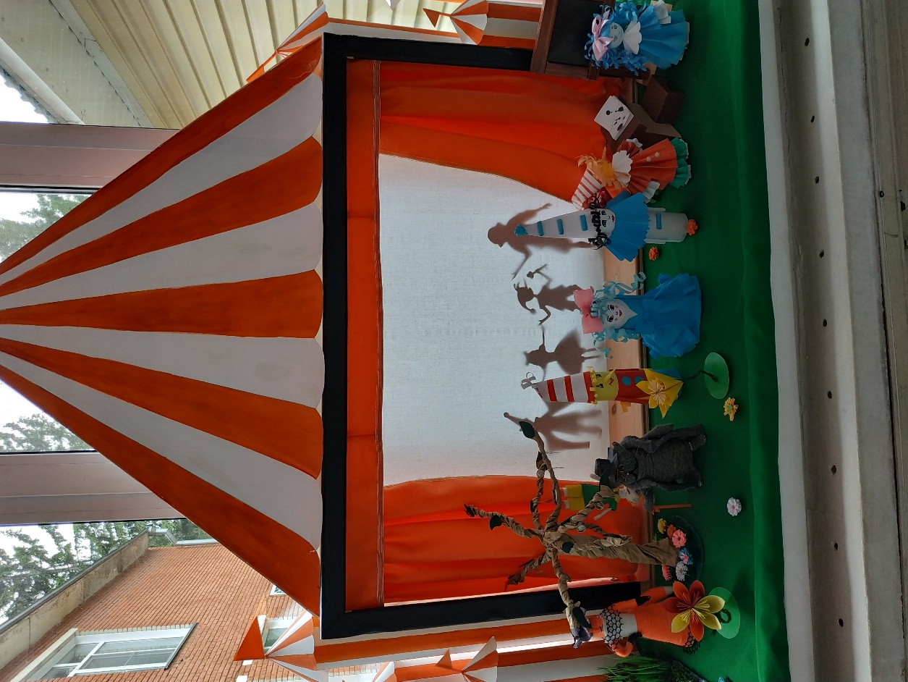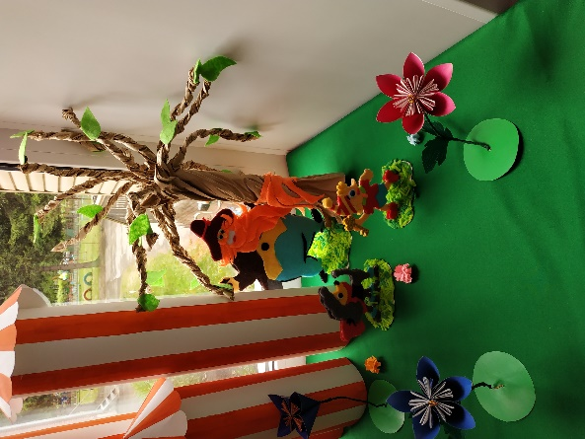

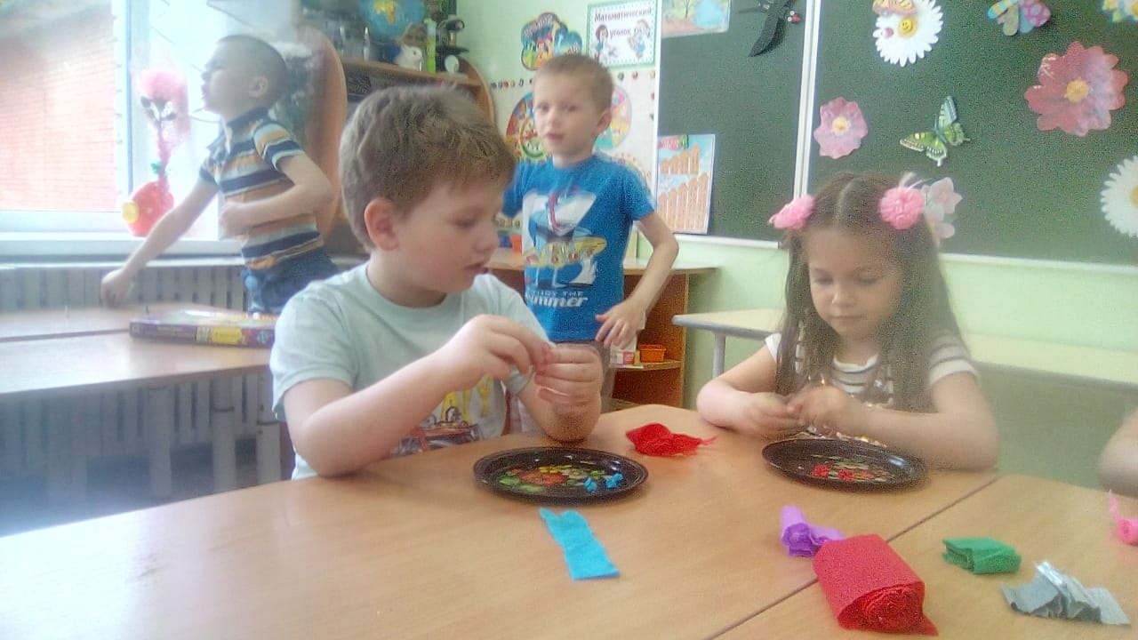

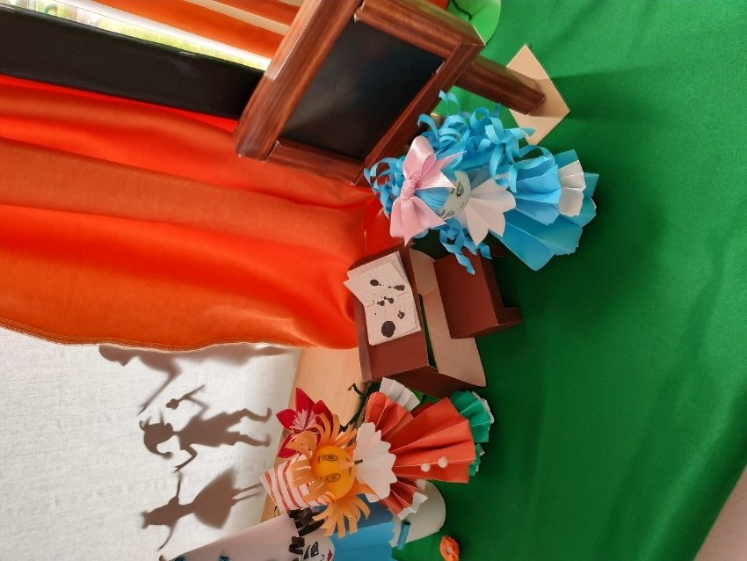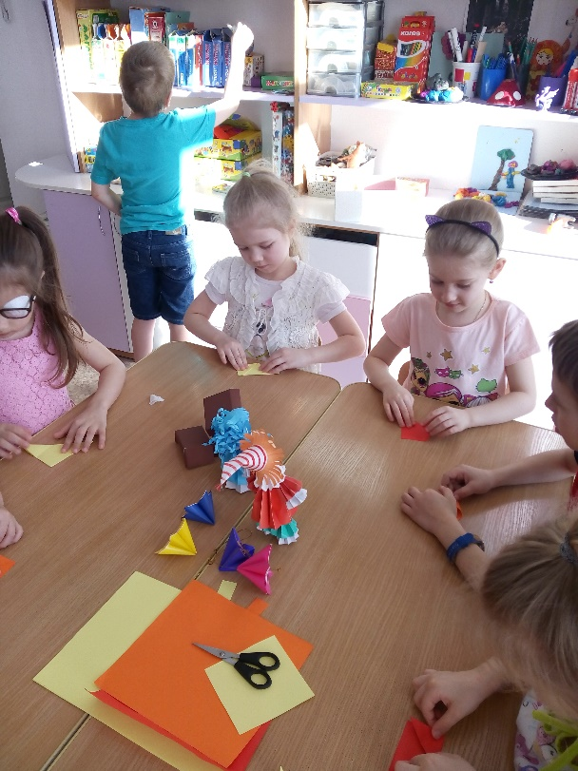

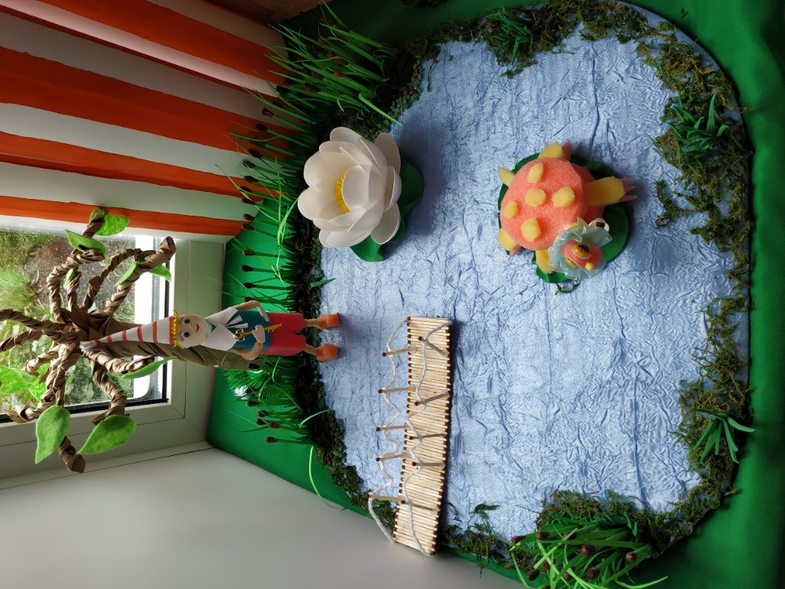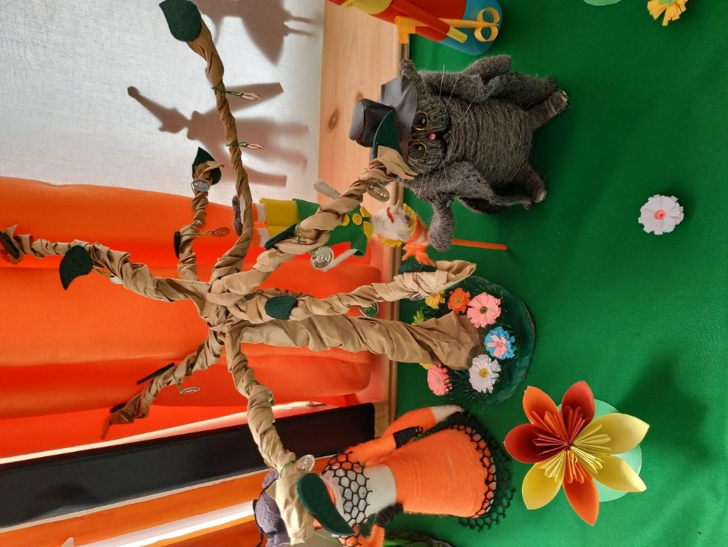

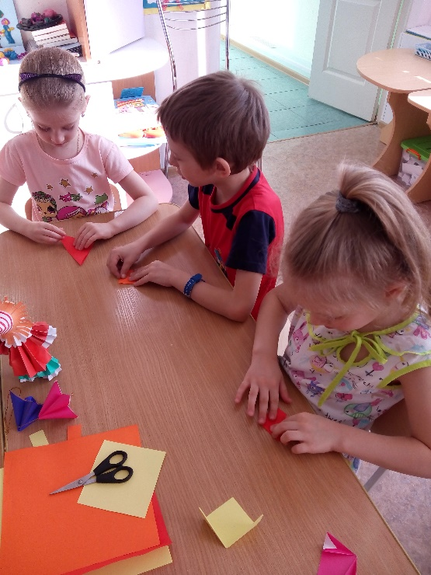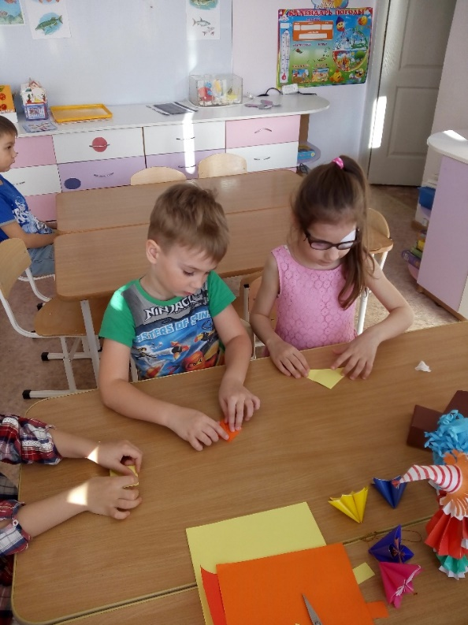

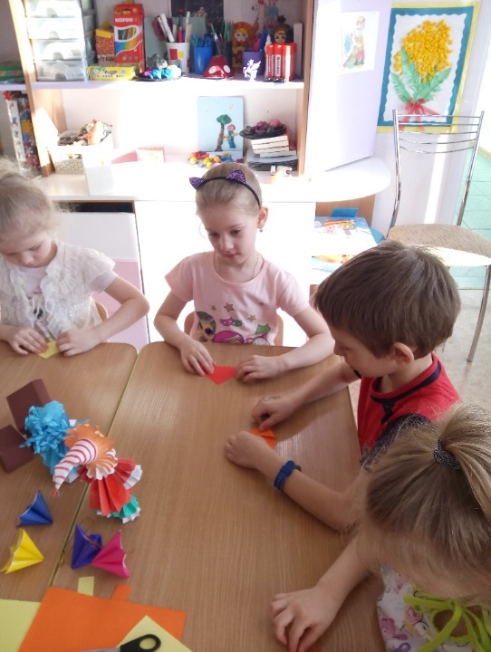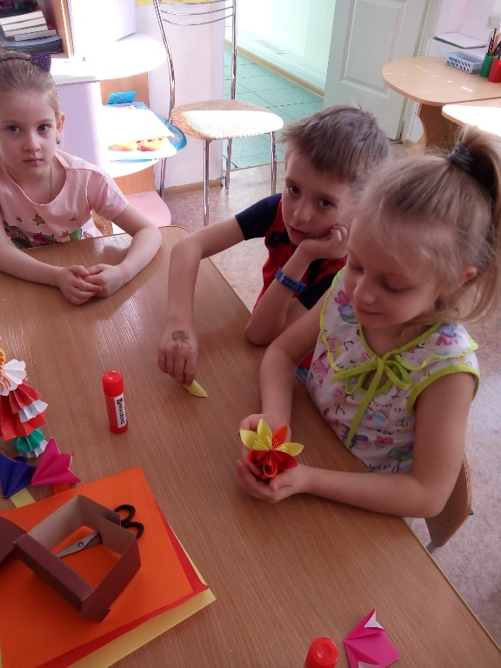

Награды за участие в выставке, в рамках городского детско-юношеского фестиваля «Творчество» «Звёздный дождик» в номинации «Сказки русских и зарубежных писателей»

